Turkiet
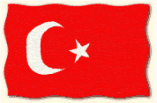
Invånarantal: 70 miljoner
Statsskick: Republik
Huvudstad: Ankara
Areal: 779 452 km2

Historia om Turkiet

De tidigaste människorna i Turkiet som man känner till levde i central Afrika ungefär år 2000 före Kristus. Dessa människorna var ett resande folk. De åkte kors och tvärs över Europa, Afrika och Asien. Turkiet hade en stor areal vid Kristi födelse, men ungefär vid år 1100-talet delades landet upp till mindre delar, de nuvarande länderna Afghanistan, Iran och norra Indien.

Mustafa Kemal Atatürk hette en person som ledde Turkiet under första världskriget (år 1919 till år 1922). Han betraktades som en god man och har därför blivit avbildad i alla dess slag nu i Turkiet. Det finns massor av statyer och liknande samt att han pryder de turkiska pengasedlarna. Se bild.

Klimat

Turkiet är ett mycket varmt land. Temperaturer upp emot 40 grader på sommaren är inga ovanligheter. Men normalt ligger temperaturen på 20-40 grader på sommaren, 20-30 grader på hösten, 10-20 grader på vintern (det förekommer även snö ibland) och ungefär 15-30 grader på våren.

Alanya

Alanya är ett av de varmaste resmålen i Turkiet. Staden ligger i södra Turkiet ner mot Medelhavet. Denna lilla stad, med ungefär 50000 invånare, lever på turismen. Det kryllar av bazarer där säljare säljer allt möjligt, såsom kläder, klockor, skor, grönsaker etc. Priserna ligger lågt här. Att åka med lokalbuss kostar ca: 2kr, en glass kostar ca: 5kr (mer eller mindre beroende på sort). Alanya är uppdelat i två delar; östra och västra sidan. Det som delar av staden är en 250 meter hög klippa. På denna klippan ligger det en stor borg som sägs ha används när det var krig i Turkiet. Runt hela klippan sträcker det sig en mur som liknar kinesiska muren, fast kinesiska muren är mycket längre. Många svenskar åker hit just därför att det är varmt, billigt och barnvänligt.
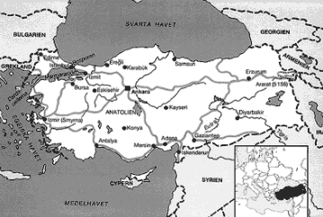
Turkiet har stora naturtillgångar på vattenkraft, krom, koppar, kol, olja, naturgas, bauxit, järnmalm, mangan, bly, zink, kvicksilver, salt etc. Detta visar att Turkiet är ett relativt rikt land.

Turkiet är ett mycket bergigt land. Taurusbergen sträcker sig bland annat i Turkiet. Medelhöjden på topparna i Tuarusbergen ligger på ca 2000 m.ö.h.

Turkiet gränsar till 2 hav; Svarta havet och Medelhavet. Medelhavet har en salthalt på ca 2%.

Av Fredrik Jönsson 8:4

